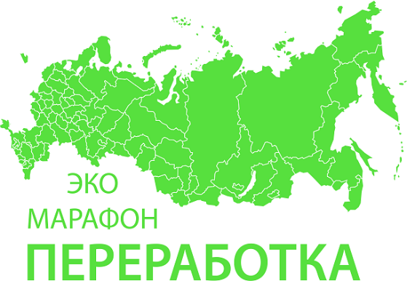

Со 2 по 19 октября 2017г., в Тульской области снова проходит Эко-марафон ПЕРЕРАБОТКА «Сдай макулатуру – спаси дерево!».
Акция проходит, в виде соревнований между районами и городами области. Победители акции будут награждены премиями, благодарностями и ценными призами.
Основная задача акции - привлечь внимание людей к ресурсосбережению, заставить задуматься над расточительностью использования природных ресурсов, а также внести вклад в развитие вторичной переработки отходов.
Мы приглашаем к участию все учебные заведения, общественные организации, предприятия, компании, и другие учреждения всех населенных пунктов Тульской области. Для этого нужно собрать ненужную макулатуру (необходимо собрать более 300 кг макулатуры в одном месте (это 6 стопок бумаги А4 высотой 120 см или около 850 книг (не имеющих литературной ценности), далее оставить заявку на официальном сайте акции www.сдай-бумагу.рф. Прием заявок осуществляется в течение всей акции. В связи с высокой активностью граждан возможно продление сроков акции, следите за новостями на нашем сайте. Вывоз макулатуры будет осуществляться, по предварительному согласованию с вами, транспортом организатора.
Отдельные граждане, желающие принять участие в акции, но не имеющие возможность собрать более 300 кг, могут обратиться по месту работы или в ближайшее учебное заведение, с предложением принять участие в акции «Сдай макулатуру – Спаси дерево!»
Акция проводится при поддержке:
- Министерства природных ресурсов, экологии Тульской области;
- ООО «ГлавСнаб» - прием и вывоз макулатуры www.glavsnab.msk.ru;
- Краудфандинг проекта «Подари Дерево» www.подари-дерево.рф
- Всероссийского природоохранного проекта «Экобокс» www.ecobox.ru
Оргкомитет акции: 8-953-336-53-33 , е-mail акции: i@sdai-bumagu.com
Денежные премии будут перечислены участникам согласны прейскуранту:
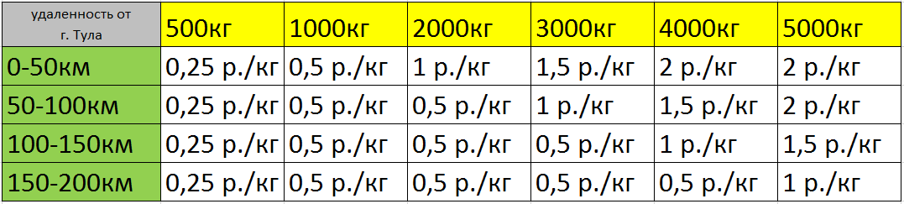
По результатам акции будет составлен зеленый рейтинг области. Заявки на вывоз макулатуры необходимо оставлять заблаговременно, вывоз собранной макулатуры будет осуществляться транспортом компании переработчика согласно расписанию акции.
В случае, если общий результат будет более 100 тонн (что вполне достижимо), финалисты получат ценные призы:
1 место - Аллея из 15 саженцев Маньчжурского ореха, Красного дуба, Явора, Клён из генофонда главного ботанического сада РАН г. Москвы.
2 место - Фестиваль зеленого документального.
3 место – Уличный спортивный комплекс (турник, брусья, вертикальная лестница). В одном из дворов, на выбор победителя. Подарок от экологов спортсменам.
Все активные участники будут награждены благодарностями от Министерства природных ресурсов и экологии Тульской области.
График работы акции в муниципалитетах и районах:
Дата вывоза макулатуры | Муниципальное образование/город | День недели
02.10.2017 | Богородицкий (г. Богородицк) | понедельник
 | г.Донской
03.10.2017 | Куркинский (п. Куркино) | вторник
 | Ефремовский (г. Ефремов)
04.10.2017 | Киреевский (г. Киреевск) | среда
 | Воловский (п. Волово)
05.10.2017 | Тепло - Огаревский (п. Теплое) | четверг
 | Плавский (г. Плавск)
06.10.2017 | Каменский (с. Архангельское) | пятница
 | Чернский (п. Чернь)
07.10.2017 | Резерв | суббота
08.10.2017 | Резерв | воскресенье
09.10.2017 | Арсеньевский (п. Арсеньево) | понедельник
 | пгт. Славный
 | Одоевский (п. Одоев)
10.10.2017 | Белевский (г. Белев) | вторник
 | Дубенский (п. Дубна)
11.10.2017 | Суворовский (г. Суворов) | среда
 | Ленинский (п. Ленинский)
12.10.2017 | Щекинский (г. Щекино) | четверг
 | г. Тула
13.10.2017 | г. Тула | пятница
14.10.2017 | Резерв | суббота
15.10.2017 | Резерв | воскресенье
16.10.2017 | Алексинский (г. Алексин) | понедельник
 | пгт.Новогуровский
 | Заокский (п. Заокский)
17.10.2017 | Ясногорский (г. Ясногорск) | вторник
 | Веневский (г. Венев)
18.10.2017 | Новомосковский (г. Новомосковск) | среда
19.10.2017 | Кимовский (г. Кимовск) | четверг
 | Узловский (г. Узловая)

Акция "Сдай макулатуру - спаси дерево!" проходит 2 раза год (раз в полугодие) на регулярной основе. Практикуйте в быту культуру отдельного сбора бумаги и картона, таким образом каждый может внести вклад в сохранение лесов и уменьшение объема мусора на полигонах.
Инструкция по сдаче макулатуры:
Что можно приносить на акцию: глянцевые журналы, газеты, офисная бумага, тетради, крафт бумага, бумажная упаковка, картон, книги не представляющие литературной ценности и т.п. Можно сдавать архивы администраций и организаций – мы гарантируем конфиденциальную утилизацию!
НЕ приносить: чеки – в них нет целлюлозы. Ламинированную и влагостойкую бумагу (одноразовая посуда и т.п.). Упаковку от яиц (это не картон, а валяная целлюлоза). Бумажные салфетки и полотенца.
Как подготовить к сдаче: удалить пластиковые элементы, извлечь из файлов. Необходимо отделить металлические пружины (от старых календарей, тетрадей). Хорошо перевязать в плотные кипы или плотно и компактно сложить в коробки. Коробки развернуть и сложить. НЕРАЗОБРАНЫЕ КОРОБКИ ПРИНИМАТЬСЯ НЕ БУДУТ! (Иначе, автомобиль будет возить воздух вместо макулатуры). Гофра картон в связи с его малой удельной плотностью принимается или кипованный прессом или хорошо развернутый и компактно свернутый в объеме не более одного м3, по дополнительной заявке оставленной на сайте сдай-бумагу.рф, согласованной с организаторами акции. Если не соблюсти эти требования, то переработка гофра картона не целесообразна экологически, малый вес при большом объёме, в процессе транспортировки не перекрывает вреда от выхлопов автомобиля.

